Medienmitteilung

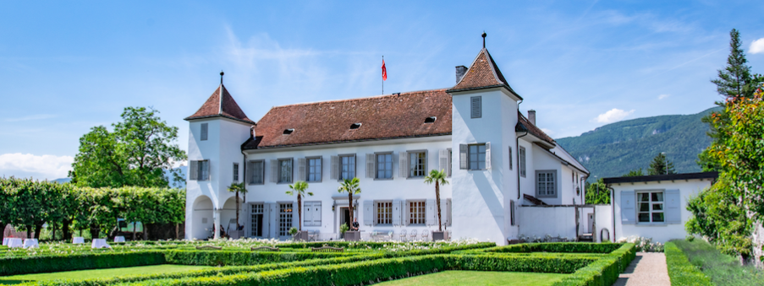

Startschuss W.A. de Vigier Awards
50 Startups pitchen an einem Tag

Solothurn, 9. Februar 2023 Die Stiftung hinter dem traditionsreichsten Startup-Förderpreis der Schweiz schickt am 23. Februar 50 Startups ins Rennen um einen von bis zu fünf begehrten Awards. Die Jungunternehmen pitchen ihre Ideen am Selection Day vor dem Stiftungsrat, Investoren, geladenen Gästen und einem Online-Publikum. 15 Startups kommen eine Runde weiter, bis zu fünf nehmen schliesslich an der Preisverleihung im Juni je CHF 100'000 entgegen.

„Die sehr hohe Qualität bei den 310 eingegangenen Bewerbungen beeindruckte die Jury. Knapp ein Drittel der 50 ausgewählten Startups sind von Frauen geführt, die Anzahl weiblicher Bewerberinnen wollen wir weiter steigern. Wir erhielten auch Eingaben ohne universitären Hintergrund, eine zweite Zielgruppe, die wir in Zukunft verstärkt erreichen wollen“, so Carmen Lamparter, COO der W.A. de Vigier Stiftung

Dieses Jahr findet der Anlass erstmals wieder mit Publikum vor Ort in der Kulturfabrik Kofmehl in Solothurn statt. Um den Startups maximale Visibilität zu bieten, streamt die Stiftung den Event zusätzlich live online auf www.devigier.ch.

Sieben Industriecluster vertreten

Die 50 Jungunternehmen stammen aus sieben Industrien: Life Sciences/Biotech & Pharma, Cleantech, Medtech, ICT, Micro- & Nanotechnology, Services und Interdisciplinary. Jedes Startup ist einem dieser sieben Cluster zugeordnet und hat drei Minuten Zeit, sein Projekt vorzustellen. Nach dem Anlass wählt die Jury ihre Top 15, die in den Folgewochen weiter evaluiert werden. Aus diesen Top 15 werden anschliessend die zehn besten selektiert. Die Finalist:innen stellen ihre Firmen an der Preisverleihung vom 20. Juni 2023 vor.

Über den W.A. de Vigier Förderpreis

Der W.A. de Vigier Förderpreis ist die älteste Auszeichnung für Jungunternehmer:innen in der Schweiz und zählt mit jährlich bis zu CHF 500'000 Preisgeldern (fünfmal CHF 100‘000) zu den höchst dotiertesten Förderpreisen der Schweiz. In ihrem 34-jährigen Bestehen hat die Stiftung insgesamt über 11 Millionen Franken Startkapital verteilt. Daraus resultieren bis heute über 100 erfolgreiche Startups, mehrere Börsengänge, einträgliche Firmenverkäufe und vor allem zahlreiche neue Arbeitsplätze.
Bei der Projektbeurteilung fallen folgende Faktoren ins Gewicht: Die Persönlichkeit der Unternehmer:innen, der Innovationscharakter, die gesamtgesellschaftliche Relevanz, die technische und finanzielle Realisierbarkeit sowie Marktchancen und das Potenzial neuer Arbeitsplätze.

###

Kontakt für Rückfragen
W.A. de Vigier Stiftung
Carmen Lamparter, COO
Untere Steingrubenstrasse 25 | 4500 Solothurn | +41 79 799 55 28
carmen.lamparter@devigier.ch | www.devigier.ch

